Objetivo
El objetivo de esta práctica es que el alumno desarrolle habilidades concernientes a Shell Scripting.

NOTA: info util en: https://github.com/unlp-so/shell-scripts/tree/master

- ¿Qué es el Shell Scripting? ¿A qué tipos de tareas están orientados los script? ¿Los scripts deben compilarse? ¿Por qué?
Shell scripting es la ejecucion de comandos de forma interactiva a traves de la shell (lenguaje interpretado a medida que recibe comandos, no necesita ser compilado), que puede ejecutarse en distintos interpretes de shell (bash, sh, bh, csh). Los comandos se ejecutan secuencialmente 1 a 1, y se pueden agrupar en un archivo, haciendo que se pueda correr el script como un ejecutable a traves de la shell.
Un script generalmente se compone de un sheban, que indica en cual interprete debe ejecutarse el script: # !/bin/bash esto para un interpete bash.
Usos: automatizacion de tareas, gestion usuarios, procesamiento archivos y datos, generacion informes y logs.

- Investigar la funcionalidad de los comandos echo y read.
Echo imprime texto en la shell, en funcion del input dado (funcion, texto, script..)
Read recibe informacion de shell y almacena en variable dada como input en esntrada estandar.
(a) ¿Como se indican los comentarios dentro de un script? Con #
(b) ¿Cómo se declaran y se hace referencia a variables dentro de un script?
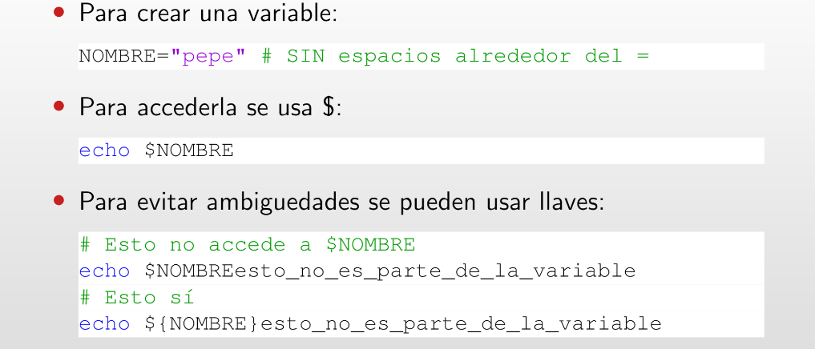

- Crear dentro del directorio personal del usuario logueado un directorio llamado practica shell-script y dentro de él un archivo llamado mostrar.sh cuyo contenido sea el siguiente:

#!/bin/bash
# Comentarios acerca de lo que hace el script
# Siempre comento mis scripts, si no hoy lo hago
# y mañana ya no me acuerdo de lo que quise hacer
echo "Introduzca su nombre y apellido:"
read nombre apellido
echo "Fecha y hora actual:"
date
echo "Su apellido y nombre es:
echo "$apellido $nombre"
echo "Su usuario es: `whoami`"
echo "Su directorio actual es:"

Mkdir practica-practica-shell (posicionado en /home/damian):w

(a) Asignar al archivo creado los permisos necesarios de manera que pueda ejecutarlo chmod 755 mostrar.sh
(b) Ejecutar el archivo creado de la siguiente manera: ./mostrar
(c) ¿Qué resultado visualiza? Sno lo encuentra, precisa ser: ./mostrar.sh
(d) Las backquotes (`) entre el comando whoami ilustran el uso de la sustitución de comandos. ¿Qué significa esto? ` o el equivalente $( ) hacen que se tome el texto interno como un comando y se ejecute, devolviendo la saldia como texto.
(e) Realizar modificaciones al script anteriormente creado de manera de poder mostrar
distintos resultados (cuál es su directorio personal, el contenido de un directorio en
particular, el espacio libre en disco, etc.). Pida que se introduzcan por teclado (entrada
estándar) otros datos.

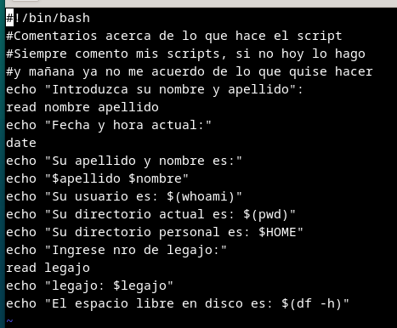

4. Parametrización: ¿Cómo se acceden a los parámetros enviados al script al momento de su
invocación? ¿Qué información contienen las variables $#, $*, $? Y $HOME dentro de un
script?
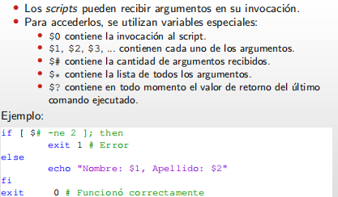
$HOME contiene la ruta del usuario loggeado

5. ¿Cual es la funcionalidad de comando exit? ¿Qué valores recibe como parámetro y cual es
su significado?

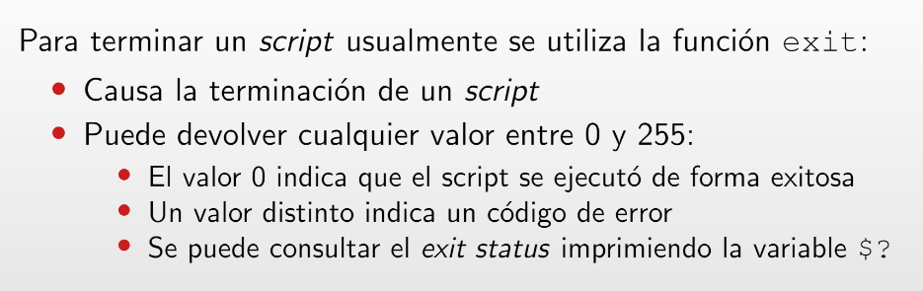

6. El comando expr permite la evaluación de expresiones. Su sintaxis es: expr arg1 op arg2,
donde arg1 y arg2 representan argumentos y op la operación de la expresión. Investigar
que tipo de operaciones se pueden utilizar.

Este comando devuelve en su salida estándar el resultado de las expresiones aritméticas pasadas como argumentos. Su sintaxis es expr expresión.
Todos los elementos de la expresión deben ir separados por al menos un espacio, y ciertos operadores aritméticos llevan como prefijo una barra invertida para evitar toda confusión con los caracteres especiales del shell.
Operaciones básicas: suma, resta, multiplicación, división y módulo en números enteros.
Otras: evaluación de expresiones regulares, operaciones de cadena como subcadena, longitud de cadenas, etc.
Los operadores aritméticos son:
+: suma
-: resta
\*: multiplicación
/: división entera
%: resto de la división entera o módulo
\( y \): paréntesis
Se utiliza generalmente una sustitución de comandos para asignar el resultado del comando expr a una variable. Se obtiene por ejemplo:
[agusnfr]$ expr 2 + 3
5
[agusnfr]$ expr 2 - 3
-1
[agusnfr]$ expr 2 + 3 \* 4
14
[agusnfr]$ expr \( 2 + 3 \) \* 4
20
[agusnfr]$ resultado=$(expr 9 / 2)
[agusnfr]$ echo $resultado
4
[agusnfr]$ expr $resultado % 3
1

7. El comando “test expresión” permite evaluar expresiones y generar un valor de retorno,
true o false. Este comando puede ser reemplazado por el uso de corchetes de la siguiente manera [ expresión ]. Investigar que tipo de expresiones pueden ser usadas con el comando
test. Tenga en cuenta operaciones para: evaluación de archivos, evaluación de cadenas de
caracteres y evaluaciones numéricas.

El comando test permite efectuar una serie de pruebas sobre los archivos, las cadenas de caracteres, los valores aritméticos y el entorno de usuario.
Este comando tiene un código de retorno igual a cero cuando el test es positivo, y diferente de cero en caso contrario; esto permite utilizarlo en encadenamientos de comandos con ejecución condicional (&& y ||) o en las estructuras de control que veremos más adelante.
El comando test posee dos sintaxis: test expresión y [ expresión ], donde "expresión" representa el test que se debe efectuar.
Los espacios detrás del corchete de apertura y antes del corchete de cierre son obligatorios en la sintaxis [ expresión ]. En general, todos los elementos de sintaxis del comando test deben ir separados por al menos un espacio.
El resto de la sección presenta los principales operadores que componen las expresiones de test del comando.
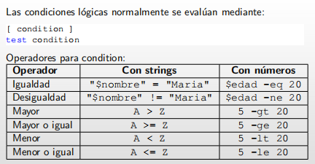
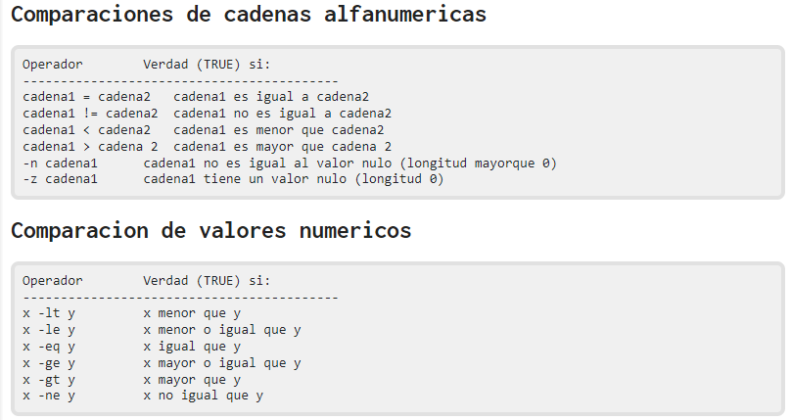

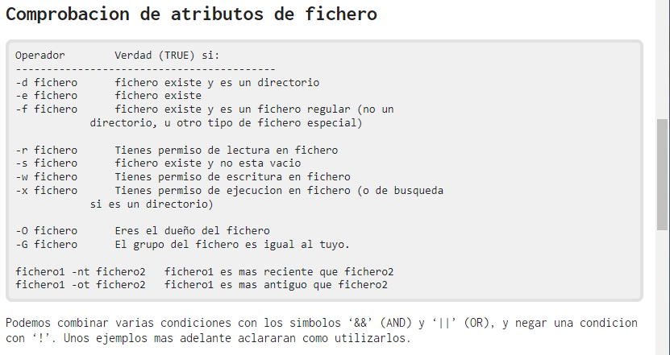

https://www.tempmail.us.com/es/bash/comprobacion-de-subcadenas-en-scripts-bash

Evaluacion de cadenas avanzado con subcadenas:
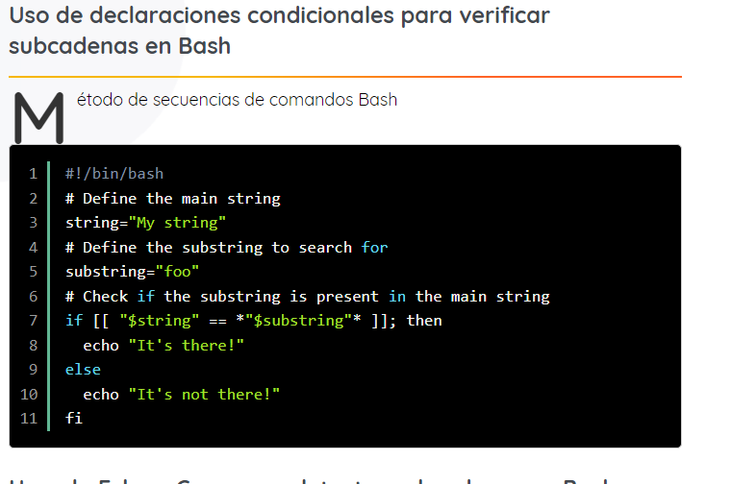

8. Estructuras de control. Investigue la sintaxis de las siguientes estructuras de control incluidas en shell scripting:
if
case
while
for
Select

IF
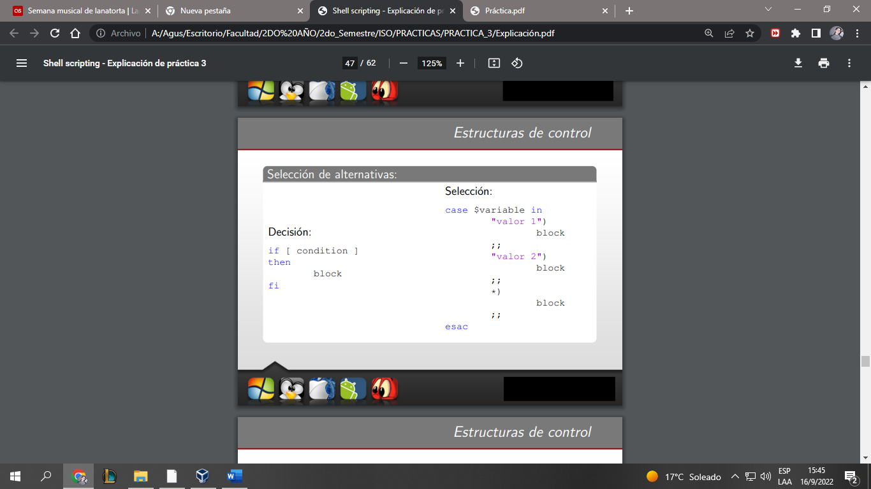
CASE
SELECT
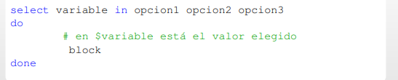
https://noviello.it/es/como-usar-select-en-bash-en-linux/

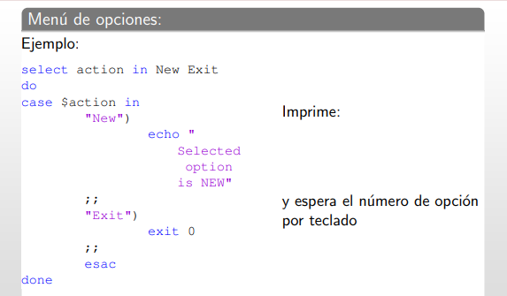
FOR
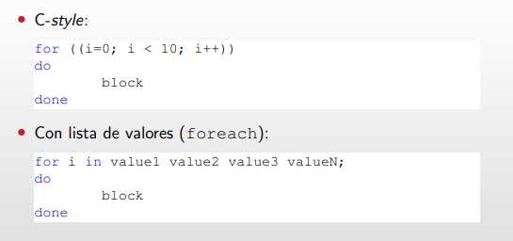
WHILE
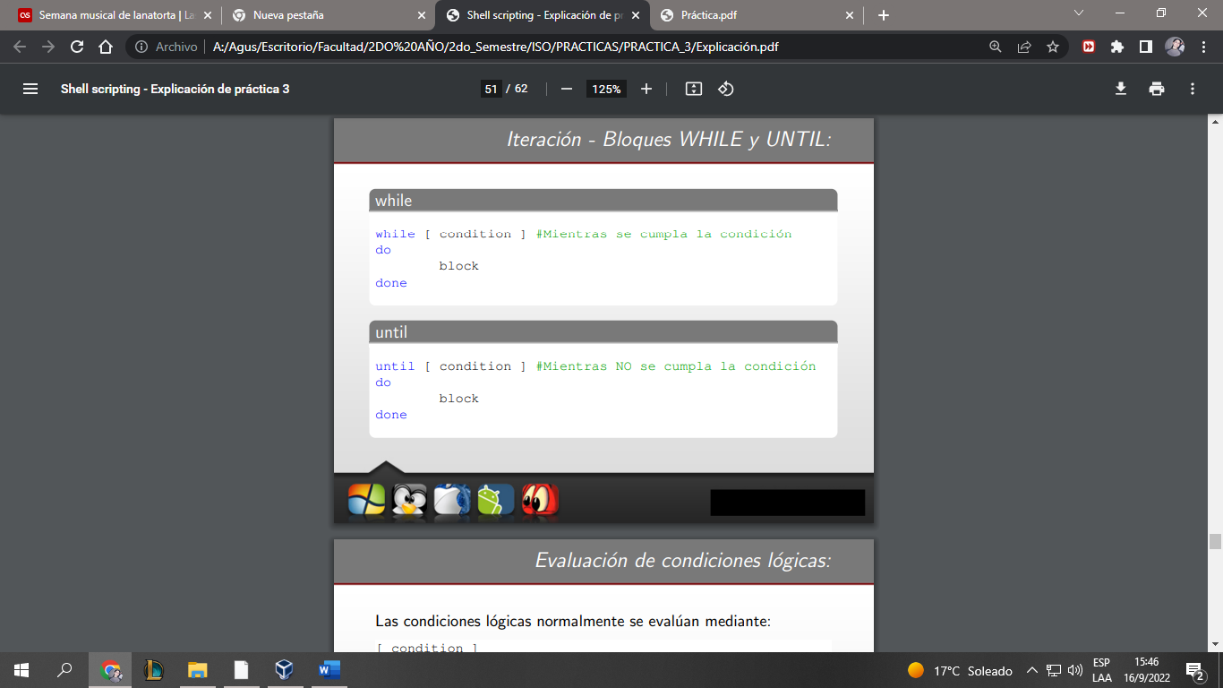
UNTIL

https://github.com/unlp-so/shell-scripts/blob/master/05a-if-case-select.sh

- ¿Qué acciones realizan las sentencias break y continue dentro de un bucle? ¿Qué parámetros reciben?
Beak: sale del loop en el punto que se ejecuta. Recibe ocmo parametro un entero, este representa la cantidad de niveles(anidados) que debe cortarse, contando desde el bucle actual.
Constinue: similar a break, salvo que en vez de cortar el bucle, continua con el loop anidado anterior, o N niveles arriba en caso de pasarse N como parametro.

10. ¿Qué tipo de variables existen? ¿Es shell script fuertemente tipado? ¿Se pueden definir
arreglos? ¿Cómo?
Variables son cadenas de texto, numeros, arreglos. No es fuertemente tipado, por lo que toma los valores expresados sin necesidad de declaracion de tipo.
Los arreglos se definen como: nombre=(a 1 dos cinco 20) se separan por espacios.
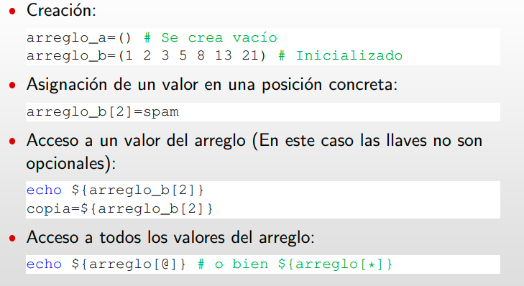
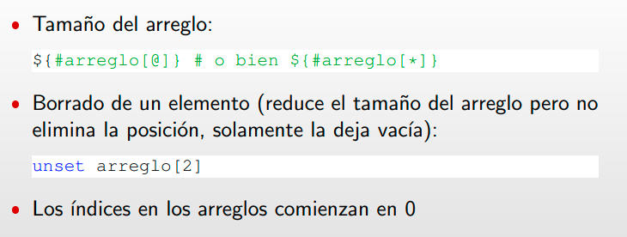

11. ¿Pueden definirse funciones dentro de un script? ¿Cómo? ¿Cómo se maneja el pasaje de
parámetros de una función a la otra?

Definicion de funciones:
Function imprimir {
Echo “imprimo desde funcion: “
Echo $*
}

O puede ser

Imprimir() {
Echo “imprimo desde funcion: “
Echo $*
}

Recepcion parametros: al igual que los scripts..
Pasaje parametros: variables son globales por defecto; con el prefijo “local” la variable se convierte en local, siendo tambien heredada por funciones “hijas” o anidadas.

12. Evaluación de expresiones:
(a) Realizar un script que le solicite al usuario 2 números, los lea de la entrada Standard
e imprima la multiplicación, suma, resta y cual es el mayor de los números leídos.
(b) Modificar el script creado en el inciso anterior para que los números sean recibidos
como parámetros. El script debe controlar que los dos parámetros sean enviados.
(c) Realizar una calculadora que ejecute las 4 operaciones básicas: +, - ,*, %. Esta calcu_xfffe_ladora debe funcionar recibiendo la operación y los números como parámetros

13. Uso de las estructuras de control:
(a) Realizar un script que visualice por pantalla los números del 1 al 100 así como sus
cuadrados.
(b) Crear un script que muestre 3 opciones al usuario: Listar, DondeEstoy y QuienEsta.
Según la opción elegida se le debe mostrar:
Listar: lista el contenido del directoria actual.
DondeEstoy: muestra el directorio donde me encuentro ubicado.
QuienEsta: muestra los usuarios conectados al sistema.
(c) Crear un script que reciba como parámetro el nombre de un archivo e informe si el
mismo existe o no, y en caso afirmativo indique si es un directorio o un archivo. En
caso de que no exista el archivo/directorio cree un directorio con el nombre recibido
como parámetro.

14. Renombrando Archivos: haga un script que renombre solo archivos de un directorio pasado
como parametro agregandole una CADENA, contemplando las opciones:
“-a CADENA”: renombra el fichero concatenando CADENA al final del nombre del
archivo
“-b CADENA”: renombra el fichero concantenado CADENA al principio del nombre
del archivo

Ejemplo:

Si tengo los siguientes archivos: /tmp/a /tmp/b
Al ejecutar: ./renombra /tmp/ -a EJ
Obtendré como resultado: /tmp/aEJ /tmp/bEJ
Y si ejecuto: ./renombra /tmp/ -b EJ
El resultado será: /tmp/EJa /tmp/EJb

15. Comando cut. El comando cut nos permite procesar la líneas de la entrada que reciba
(archivo, entrada estándar, resultado de otro comando, etc) y cortar columnas o campos,
siendo posible indicar cual es el delimitador de las mismas. Investigue los parámetros que
puede recibir este comando y cite ejemplos de uso.

El comando cut sirve para separar secciones de c/linea de un archivo ingresado como input, y devolver el resultado por std out. El comandodebe ejecutarse con alguna opcion de lo contrario da error.
Ejemplos
*cortando por bytes (caracteres): cut -b 1,2,3 archivo
*cortando por campos: usamos comando -f junto con -d, este ultimo para especificar delimitacion: cut -d “ “ -f 1 archivo. Esto cortará a “archivo” por espacio, y devolvera el primer corte o columna.
Mas ejemplos: https://www.geeksforgeeks.org/cut-command-linux-examples/

16. Realizar un script que reciba como parámetro una extensión y haga un reporte con 2
columnas, el nombre de usuario y la cantidad de archivos que posee con esa extensión. Se
debe guardar el resultado en un archivo llamado reporte.txt

17. Escribir un script que al ejecutarse imprima en pantalla los nombre de los archivos que se
encuentran en el directorio actual, intercambiando minúsculas por mayúsculas, además de
eliminar la letra a (mayúscula o minúscula). Ejemplo, directorio actual:
IsO
pepE
Maria

Si ejecuto: ./ejercicio17
Obtendré como resultado:

iSo
PEPe
mRI

Ayuda: Investigar el comando tr

18. Crear un script que verifique cada 10 segundos si un usuario se ha loqueado en el sistema
(el nombre del usuario será pasado por parámetro). Cuando el usuario finalmente se loguee,
el programa deberá mostrar el mensaje ”Usuario XXX logueado en el sistema” y salir.

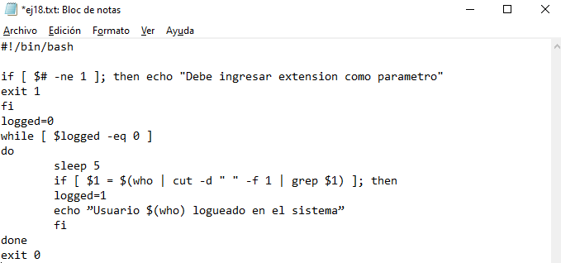

El mismo codigo en ubuntu (WSL) me funciona, pero en debian de Vbox me devuelve error:

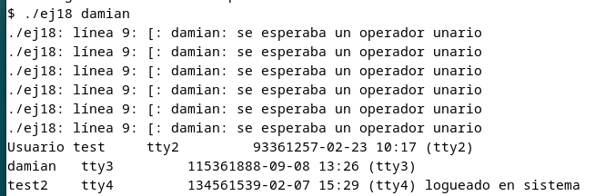

19. Escribir un Programa de “Menu de Comandos Amigable con el Usuario” llamado menu, el
cual, al ser invocado, mostrará un menú con la selección para cada uno de los scripts creados
en esta práctica. Las instrucciones de como proceder deben mostrarse junto con el menú.
El menú deberá iniciarse y permanecer activo hasta que se seleccione Salir. Por ejemplo:
MENU DE COMANDOS
03. Ejercicio 3
12. Evaluar Expresiones
13. Probar estructuras de control
...
Ingrese la opción a ejecutar: 03

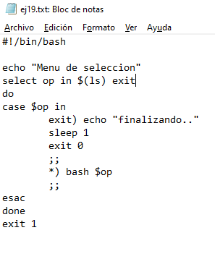

No me queda claro funcionamiento comando “bash”

20. Realice un script que simule el comportamiento de una estructura de PILA e implemente
las siguientes funciones aplicables sobre una estructura global definida en el script:
push: Recibe un parámetro y lo agrega en la pila pop: Saca un elemento de la pila
length: Devuelve la longitud de la pila print: Imprime todos elementos de la pila
Consulta en txt:

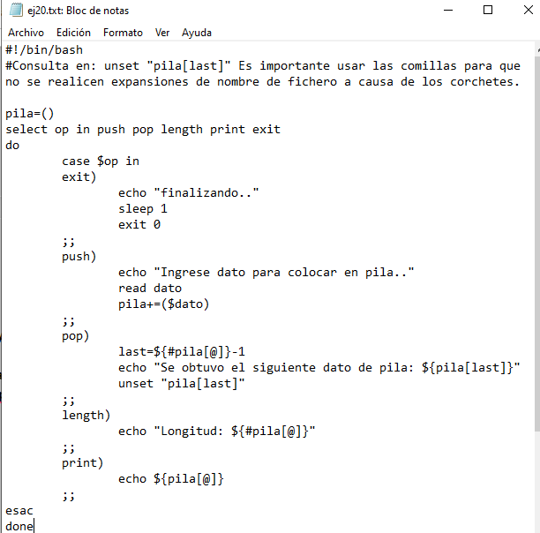
21. Dentro del mismo script y utilizando las funciones implementadas:
Agregue 10 elementos a la pila
Saque 3 de ellos
Imprima la longitud de la cola
Luego imprima la totalidad de los elementos que en ella se encuentran.

- SCRIPT VERIFICADO--

22. Dada la siguiente declaración al comienzo de un script: num=(10 3 5 7 9 3 5 4) (la cantidad
de elementos del arreglo puede variar). Implemente la función productoria dentro de este
script, cuya tarea sea multiplicar todos los números del arreglo

23. Implemente un script que recorra un arreglo compuesto por números e imprima en pantalla
sólo los números pares y que cuente sólo los números impares y los informe en pantalla al
finalizar el recorrido.

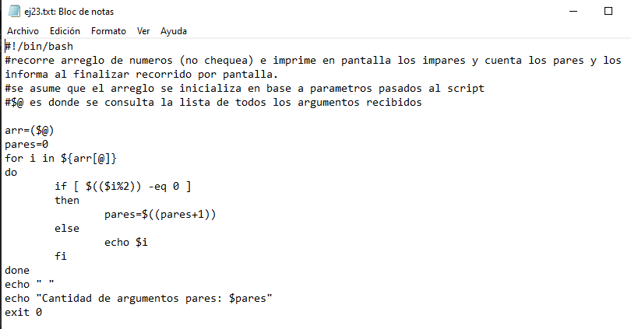

24. Dada la definición de 2 vectores del mismo tamaño y cuyas longitudes no se conocen.
vector1=( 1 .. N)
vector2=( 7 .. N)
Por ejemplo:
vector1=( 1 80 65 35 2 )
y
vector2=( 5 98 3 41 8 ).
Complete este script de manera tal de implementar la suma elemento a elemento entre
ambos vectores y que la misma sea impresa en pantalla de la siguiente manera:
La suma de los elementos de la posición 0 de los vectores es 6
La suma de los elementos de la posición 1 de los vectores es 178
...
La suma de los elementos de la posición 4 de los vectores es 10
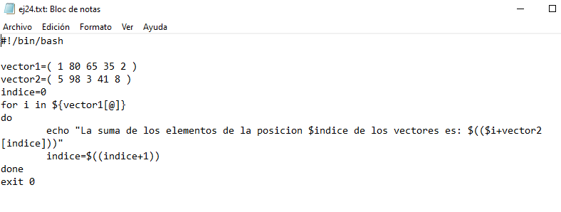

25. Realice un script que agregue en un arreglo todos los nombres de los usuarios del sistema
pertenecientes al grupo “users”. Adicionalmente el script puede recibir como parametro:
“-b n”: Retorna el elemento de la posición n del arreglo si el mismo existe. Caso
contrario, un mensaje de error.
“-l”: Devuelve la longitud del arreglo
“-i”: Imprime todos los elementos del arreglo en pantalla

https://learning.lpi.org/es/learning-materials/010-160/5/5.2/5.2_01/

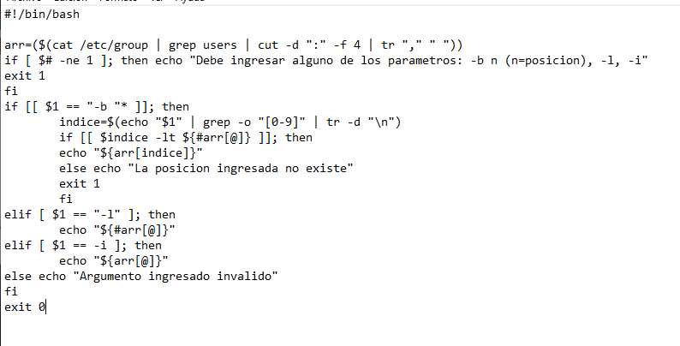

26. Escriba un script que reciba una cantidad desconocida de parámetros al momento de su invocación (debe validar que al menos se reciba uno). Cada parámetro representa la ruta absoluta
de un archivo o directorio en el sistema. El script deberá iterar por todos los parámetros recibidos, y solo para aquellos parámetros que se encuentren en posiciones impares (el primero, el tercero, el quinto, etc.), verificar si el archivo o directorio existen en el sistema, imprimiendo en pantalla que tipo de objeto es (archivo o directorio). Además, deberá informar la cantidad de archivos o
directorios inexistentes en el sistema.

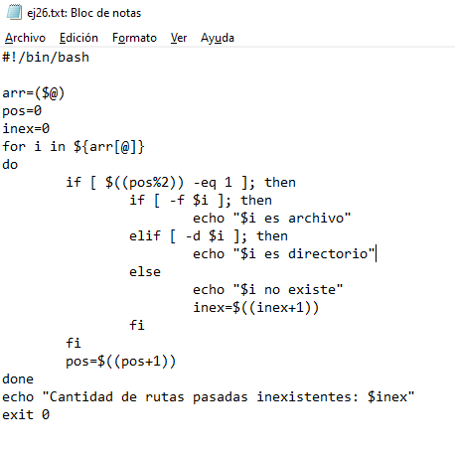

27. Realice un script que implemente a través de la utilización de funciones las operaciones
básicas sobre arreglos:
inicializar: Crea un arreglo llamado array vacío
agregar_elem <parametro1>: Agrega al final del arreglo el parámetro recibido
eliminar_elem <parametro1>: Elimina del arreglo el elemento que se encuentra en la
posición recibida como parámetro. Debe validar que se reciba una posición válida
longitud: Imprime la longitud del arreglo en pantalla
imprimir: Imprime todos los elementos del arreglo en pantalla
inicializar_Con_Valores <parametro1><parametro2>: Crea un arreglo con longitud
<parametro1>y en todas las posiciones asigna el valor <parametro2>

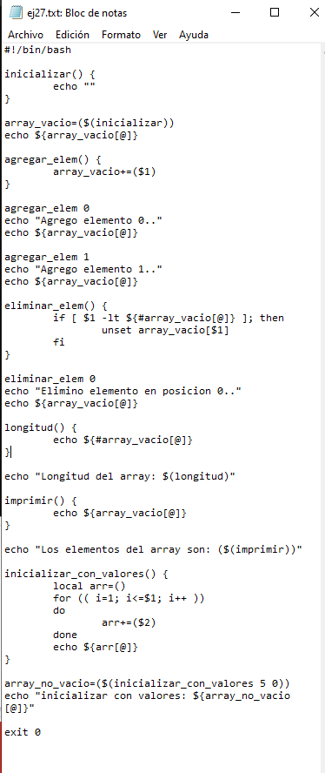

28. Realice un script que reciba como parámetro el nombre de un directorio. Deberá validar que
el mismo exista y de no existir causar la terminación del script con código de error 4. Si el
directorio existe deberá contar por separado la cantidad de archivos que en él se encuentran
para los cuales el usuario que ejecuta el script tiene permiso de lectura y escritura, e informar
dichos valores en pantalla. En caso de encontrar subdirectorios, no deberán procesarse, y
tampoco deberán ser tenidos en cuenta para la suma a informar.
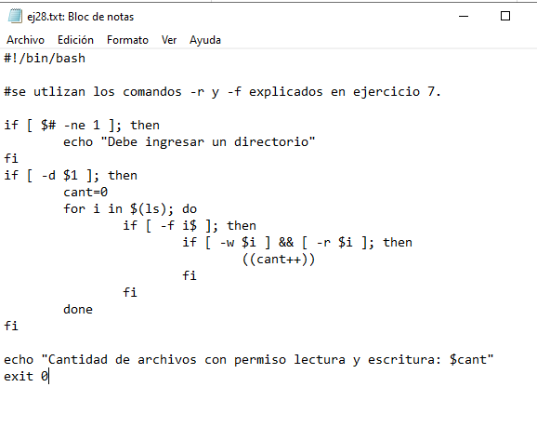

29. Implemente un script que agregue a un arreglo todos los archivos del directorio /home cuya
terminación sea .doc. Adicionalmente, implemente las siguientes funciones que le permitan acceder a la estructura creada:
verArchivo <nombre_de_archivo>: Imprime el archivo en pantalla si el mismo se
encuentra en el arreglo. Caso contrario imprime el mensaje de error “Archivo no encontrado” y devuelve como valor de retorno 5
cantidadArchivos: Imprime la cantidad de archivos del /home con terminación .doc
borrarArchivo <nombre_de_archivo>: Consulta al usuario si quiere eliminar el archivo lógicamente. Si el usuario responde Si, elimina el elemento solo del arreglo. Si el usuario responde No, elimina el archivo del arreglo y también del FileSystem. Debe validar que el archivo exista en el arreglo. En caso de no existir, imprime el mensaje de error “Archivo no encontrado” y devuelve como valor de retorno 10.

30. Realice un script que mueva todos los programas del directorio actual (archivos ejecutables)
hacia el subdirectorio “bin” del directorio HOME del usuario actualmente logueado. El script
debe imprimir en pantalla los nombres de los que mueve, e indicar cuántos ha movido, o
que no ha movido ninguno. Si el directorio “bin” no existe,deberá ser creado.

NOTAS

- Operaciones matematicas bash: https://blog.carreralinux.com.ar/2017/01/calculos-en-bash-matematica/

Estructura if IMPORTANTE!!!! dos opciones:

- if [ $(($i%2==0)) ]; then ---> esto es ; luego de corchete y espacio y luego then en misma linea.
- if [ $(($i%2==0)) ] y el “then” en linea de abajo. Esto para el caso de no usar ;
- La siguiente secuencia NO FUNCIONA: if [ $(($i%2==0)) ] then !!!!!!!!!!!!!!!!!
- Ojo con las condiciones !!! if [ $(($i%2)) -eq 0 ] (ej 23) evaluo si el esto de la division de un elemento de array por 2 es 0, esto es con -eq !!!! -eq es para numeros, == es para cadenas!!!
- kl

